**Documento de requerimientos del Módulo ChatBot “Farmacon”**

***Renovación Tecnológica***

***Fecha: 31/08/2023***

**Tabla de contenido**

Historial de Versiones 3

Información del Proyecto 3

Aprobaciones 3

1. Propósito 4

2. Alcance del producto / Software 4

3. Referencias 4

4. Funcionalidades del producto 5

5. Clases y características de usuarios 5

6. Entorno operativo 5

7. Requerimientos funcionales 6

9.1. (Nombre de la funcionalidad 1) 6

9.2. (Nombre de la funcionalidad 2) 7

9.3. (Nombre de la funcionalidad N) 7

8. Reglas de negocio 8

9. Requerimientos de interfaces externas 9

9.1. Interfaces de usuario 9

9.2. Interfaces de hardware 9

9.3. Interfaces de software 9

9.4. Interfaces de comunicación 9

10. Requerimientos no funcionales 10

11. Otros requerimientos 11

12. Glosario 12

**Historial de Versiones**

| **Fecha** | **Versión** | **Autor** | **Organización** | **Descripción** |
| --- | --- | --- | --- | --- |
| 30/08/2023 | 1.0 | Cristian Ojeda |  | Desarrollo de puntos |
| 30-08-23 | 1.1 | Adam Catril |  | Desarrollo de puntos |
|  |  |  |  |  |
|  |  |  |  |  |

**Información del Proyecto**

| Empresa / Organización | Farmacia Simple SPA |
| --- | --- |
| Proyecto | Renovación Tecnológica |
| Fecha de preparación | 2023 |
| Cliente | Farmacia |
| Patrocinador principal | Gerente General Mariela García |
| Gerente / Líder de Proyecto | Benjamín Castillo, Gerente de TI |
| Gerente / Líder de Análisis de negocio y requerimientos | Benjamín Castillo, Mariela García, Gabriel Monroy, Leslie Mendoza |

**Aprobaciones**

| **Nombre y Apellido** | **Cargo** | **Departamento u Organización** | **Fecha** | **Firma** |
| --- | --- | --- | --- | --- |
| Gerente General Mariela García | Gerente General | Administración | 31-08-2023 |  |
| Gerente Comercial Gabriel Monroy | Gerente Comercial | Comercial | 31-08-2023 |  |
| Gerente de Sucursales Leslie Mendoza | Gerente de Sucursales | Gerencia de Sucursales | 31-08-2023 |  |

1. **Propósito**

En el presente documento, se detallan los requerimientos necesarios para el desarrollo e implementación de un ChatBot llamado “Farmacon”, el cual será un asistente virtual para que las personas puedan realizar consultas y obtener asesoría online.

En las siguientes hojas de este documento, les mostraremos: qué va hacer el sistema, a quién va dirigido y las características funcionales/técnicas y visuales.

1. **Alcance del producto / Software**

El ChatBot de Autoayuda “Farmacon”, tiene como objetivo responder y dar asesoría online referente a fármacos, enfermedades y productos disponibles a clientes y potenciales clientes de la Farmacia Simple SPA, a través de un asistente virtual con una disponibilidad 24x7.

Beneficios:

* Mejora la satisfacción del cliente al brindar respuestas instantáneas las 24 horas del día.
* Proporciona una experiencia de usuario mejorada, lo que puede aumentar la lealtad del cliente.

Objetivos:

* Implementar un chatbot funcional y confiable que pueda brindar respuestas precisas a preguntas frecuentes de los clientes en relación con fármacos y productos.
* Cumplir con el alineamiento estratégico de la empresa respecto a la asesoría online.

1. **Referencias**

* Acta de Constitución.
* Matriz de Trazabilidad de Requerimientos.

1. **Funcionalidades del producto**

* Responder preguntas sobre medicamentos
* Asesoría sobre enfermedades comunes
* Consultar disponibilidad de productos
* Sugerir productos relacionados
* Información sobre promociones y ofertas
* Guía de uso de productos

1. **Clases y características de usuarios**

* Clientes Ocasionales: Usuarios que ocasionalmente visitan la farmacia y pueden tener preguntas sobre enfermedades o medicamentos.
* Clientes Frecuentes: Usuarios regulares de la farmacia que buscan respuestas rápidas a preguntas relacionadas con enfermedades o medicamentos, dosis y efectos secundarios. También pueden estar interesados en recibir recomendaciones personalizadas basadas en su historial de compras.
* Clientes con tratamiento específico: Usuarios que están siguiendo tratamientos específicos y buscan información detallada sobre medicamentos, posibles interacciones con otros medicamentos y recomendaciones para evitar efectos secundarios.
* Personas en búsqueda de asesoría en salud: Usuarios que desean obtener asesoría sobre problemas de salud menores, como síntomas leves, consejos para el autocuidado y recomendaciones generales.

1. **Entorno operativo**

Para alojar este sistema, se necesita que esté operativa la infraestructura Cloud.

Lenguaje de programación: Python.

1. **Requerimientos Funcionales**

* **El sistema enviará respuestas automáticas a las consultas de los usuarios en tiempo real**
* **El chatbot debe poder comprender y responder preguntas relacionadas con medicamentos y enfermedades**
* **El chatbot debe ser capaz de manejar preguntas frecuentes y proporcionar respuestas predefinidas**
* **El chatbot debe tener la capacidad de reconocer palabras clave en las consultas de los usuarios**
* **El chatbot debera funcionar 24/7**

1. **Reglas de negocio**

* **Funcionalidad de Asesoría:** El chatbot brindará asesoría sobre medicamentos y enfermedades.
* **Registro de Consultas:** Todas las consultas realizadas al chatbot serán registradas para análisis y mejora continua.
* **Integración con Base de Datos:** El chatbot accederá a la base de datos de productos y consultas para la obtención de información actualizada.
* **Respuesta Eficiente:** Respuestas oportunas para mejorar la experiencia.
* **Mantenimiento Programado**: Mantenimientos programados en horarios de baja demanda para las actualizaciones y mejoras sin afectar la experiencia.
* **Seguridad de la Plataforma:** La plataforma del chatbot debe ser segura contra amenazas cibernéticas.
* **Registro de Errores:** Errores del chatbot serán registrados para su análisis y corrección para la mejora constante de la calidad de respuesta.

1. **Requerimientos de interfaces externas**
2. **Interfaces de usuario**

La interfaz de usuario debe ser intuitiva, efectiva y fácil de usar, para que cualquier persona pueda usar la herramienta sin ningún problema. Acá mostramos una vista de pantalla del módulo.

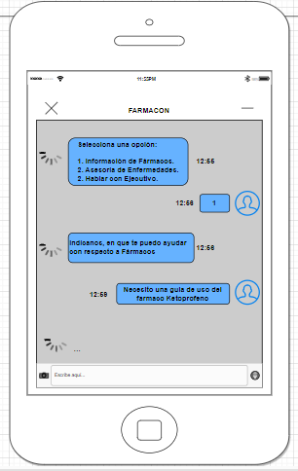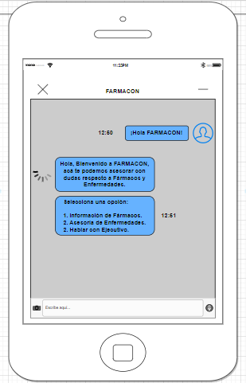

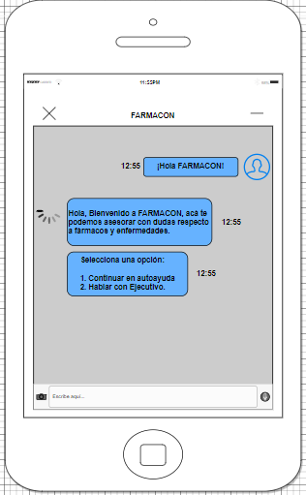

Este sistema chatbot contempla el uso de color llamativo, acorde a la farmacia, ademas de contar con el uso de iconos, pop-ups, etc.

Todo el uso de iconos deben ser acorde a lo que se está solicitando, esto permitirá mayor usabilidad e interactividad por parte del usuario.

1. **Interfaces de hardware**

Ya que el chatbot estará implementado tanto en la página web como en la aplicación móvil, sus características serán las siguientes:

* **Computadores:** Al estar implementado junto a la página web, debe ser compatible con la mayoría de los navegadores.
* **Dispositivos móviles:** Al estar implementado con la aplicación, debe ser compatible en diferentes dispositivos, tanto como android, como iphone.

1. **Interfaces de software**

* El portal de autoayuda deberá interactuar con las posibles respuestas almacenadas en la base de datos que son manejadas por IA.
* Ventana de chat en página WEB, esto permite la interacción con el portal de autoayuda estando tanto en el la WEB y Plataforma Mobile.
* Ventana de chat en plataformas digitales como Twitter, LinkedIn, Instagram y Facebook.

1. **Interfaces de comunicación**

Interfaces de comunicación humana:

**Chat en vivo:** Los chatbots de atención al cliente suelen utilizar el chat en vivo para interactuar con los usuarios.

**Correo electrónico:** Los chatbots de servicio al cliente suelen utilizar el correo electrónico para responder a las consultas de los usuarios.

**Teléfono:** Los chatbots de ventas suelen utilizar el teléfono para interactuar con los usuarios.

Interfaces de comunicación no humana:

**Lenguaje de signos:** Los chatbots para personas sordas o con discapacidad auditiva suelen utilizar el lenguaje de signos para interactuar con los usuarios.

**Reconocimiento de voz:** Los chatbots de asistentes personales suelen utilizar el reconocimiento de voz para interactuar con los usuarios.

**Interacción física:** Los chatbots de robots domésticos suelen utilizar la interacción física para interactuar con los usuarios.

**Formato de mensajería:**

**Texto**: El formato de texto es el más común. Los mensajes de texto se presentan como texto simple, sin formato.

1. **Requerimientos no funcionales**

Usabilidad: El sistema debe ser fácil de usar y comprender.

Fiabilidad: El sistema debe ser confiable y cumplir con los requisitos del usuario.

Portabilidad: El sistema debe poder ejecutarse en diferentes plataformas con cambios mínimos.

1. **Otros requerimientos**

Mantención de servicios: Se deben llevar a cabo correcciones y mejoras permanentes al sistema.

Análisis y generación de informes: El sistema debe recopilar y analizar la información entregada por el usuario para mejorar futuras respuestas.

1. **Glosario**

ChatBot: Es un software basado en Inteligencia Artificial capaz de mantener una conversación en tiempo real por texto

Infraestructura Cloud: Es la recopilación de elementos de hardware y software necesarios para hacer posible la informática de nube.

REQF: Requerimientos Funcionales.